System Center Essentials 2007
による重要なアプリケーションと
インフラストラクチャの管理

Microsoft Corporation
発行日 : 2007 年 4 月

概要
コンピュータの使用が始まった当初、ビジネス用テクノロジの使用は特殊なアプリケーションとユーザーに限られていました。プログラムは単独で、多くは 1 台または数台のシステム上で実行されていました。時代は著しく変化し、たった 2、30 年で、ほぼすべての組織と従業員が、コンピュータを使用して目標を達成しています。現代の IT 環境における特定のアプリケーションおよびサービスの重要性は、多くの場合、いくら誇張してもし過ぎることはありません。1 つのサーバーで発生したダウンタイムによって、何十、何百ものユーザーが仕事を遂行できない状況に陥るかもしれません。インターネットなどの公的にアクセス可能なネットワーク上で稼動している場合は、さらに劇的な影響を及ぼします。
アプリケーション (またはアプリケーションをサポートするサーバー) の重要性を評価する際、IT スタッフは、アプリケーションに依存している個人の数も考慮しなければなりません。通常、アクセスするユーザーが多くなればシステムの重要性も増します。IT スタッフは、ダウンタイムおよびデータ損失のコストも計算に入れる必要があります。多くの場合、このような複合情報によって、IT インフラストラクチャ コンポーネントの総合的な重要性が表されます。
© 2007 Microsoft Corporation. All rights reserved. このドキュメントは製品が製造過程に入る前に開発されており、ここに含まれるすべての情報が、そのまま出荷製品に適用されるという保証はできません。このドキュメントに記載されている情報は、このドキュメントの発行時点におけるマイクロソフトの見解を反映したものです。マイクロソフトは市場の変化に対応する必要があるため、このドキュメントの内容に関する責任をマイクロソフトは問われないものとします。また、発行日以降に発表される情報の正確性を保証できません。情報は、このドキュメントが印刷された時点の製品を示したものであり、計画を立てる目的のみで使用してください。情報は、将来予告なしで変更することがあります。このホワイト ペーパーに記載された内容は情報提供のみを目的としており、明示または黙示にかかわらず、これらの情報についてマイクロソフトはいかなる責任も負わないものとします。

Microsoft、Active Directory、Windows、Windows ロゴ、および Windows Server System は、米国 Microsoft Corporation の米国およびその他の国における登録商標または商標です。

その他、記載されている会社名、製品名には、各社の商標のものもあります。

目次
概要 1
目次 3
重要なアプリケーションについて 4
System Center Essentials 2007 の役割 5
管理パックについて 5
サーバー オペレーティング システムの管理 6
システム状態の監視 6
警告の監視 7
修正策を講じる 7
重要な修正プログラムの展開 8
Active Directory の管理 9
ドメイン コントローラの状態の監視 9
レプリケーション パフォーマンスの監視 10
ドメイン コントローラ イベントの監視 10
Active Directory ドメインのトラブルシューティング ツールの使用 10
Exchange Server の管理 11
Exchange サービスの監視 12
Exchange パフォーマンスの監視 12
Microsoft SQL Server 2005 の管理 12
データベース エンジンの状態の監視 13
データベース サイズの監視 13
データベース パフォーマンスの監視 14
Microsoft® Internet Information Services (IIS) の管理 15
IIS Web サイトの監視 15
他の IIS サービスの監視 16
IIS パフォーマンスの監視 16
Microsoft® SharePoint Services の管理 18
SharePoint コンポーネントの監視 18
ネットワーク デバイスの管理 18
ネットワーク状態の監視 19
リモート構成の実行 20
ネットワーク トポロジの視覚化 20
個人用に設定されたビューの作成 21
追加の管理パックのインポート 22
まとめ 23

重要なアプリケーションについて

コンピュータの使用が始まった当初、ビジネス用テクノロジの使用は特殊なアプリケーションとユーザーに限られていました。プログラムは単独で、多くは 1 台または数台のシステム上で実行されていました。時代は著しく変化し、たった 2、30 年で、ほぼすべての組織と従業員が、コンピュータを使用して目標を達成しています。現代の IT 環境における特定のアプリケーションおよびサービスの重要性は、多くの場合、いくら誇張してもし過ぎることはありません。1 つのサーバーで発生したダウンタイムによって、何十、何百ものユーザーが仕事を遂行できない状況に陥るかもしれません。インターネットなどの公的にアクセス可能なネットワーク上で稼動している場合は、さらに劇的な影響を及ぼします。
アプリケーション (またはアプリケーションをサポートするサーバー) の重要性を評価する際、IT スタッフは、アプリケーションに依存している個人の数も考慮しなければなりません。通常、アクセスするユーザーが多くなればシステムの重要性も増します。IT スタッフは、ダウンタイムおよびデータ損失のコストも計算に入れる必要があります。多くの場合、このような複合情報によって、IT インフラストラクチャ コンポーネントの総合的な重要性が表されます。
現代の IT アプリケーションは、以前のアプリケーションよりはるかに複雑です。単一のアプリケーションが、物理ネットワークからサーバー オペレーティング システム、アプリケーション サーバーに至るまで、インフラストラクチャのさまざまな分野に依存していることはよくあることです。ユーザーが電話や電子メールでパフォーマンス問題をレポートするとき、文字どおり何十もの解釈が考えられます。IT スタッフの目標は、できるだけ多くの問題を回避し、問題が発生したときに、即座に問題をくくり出し解決することです。この目標の達成を手動で行うのは難しく思われますが、自動化すると稼動時間とパフォーマンスを大幅に改善できます。
このペーパーでは、Microsoft System Center Essentials (Essentials) 2007 を使用して、基幹アプリケーションに関連する一般的な問題を管理しトラブルシューティングする方法を中心に扱います。一般的な問題とその解決方法の例と共に、さまざまなアプリケーションとサーバーの種類についても考えていきます。

System Center Essentials 2007 の役割

System Center Essentials (Essentials) 2007 は、中規模企業の IT スタッフが直面する共通の課題に対応するように設計されています。中規模企業のシステム管理者は、概して "何でも屋" です。システムが現在の環境で適切に構成され管理されるように、幅広い仕事をこなします。具体例では、図 1 で示されているような重要なアプリケーション、オペレーティング システムおよびサービスに対応します。
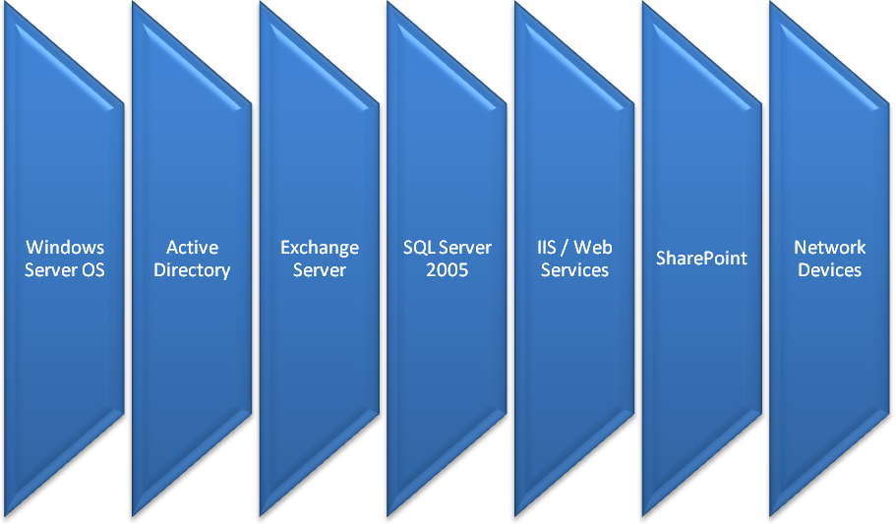

図 1 : 一般的な重要アプリケーションおよびサービスの概要

管理パックについて

IT 環境で利用できる多種多様なアプリケーションおよびサービスの数は、ほぼ無限です。1 つの製品に、ありとあらゆるソフトウェア (カスタム開発のアプリケーションを含む) の内容を含めることは不可能であり、中規模企業の "何でも屋" である IT 管理者が、すべての技術の専門家になるのは困難でしょう。そこで管理パックという考えが生まれました。Essentials 2007 には、管理パックが添付されています。管理パックは、これらの技術分野の専門家によって作成された設定、ビュー、およびベスト プラクティスの集まりです。各管理パックでは、アプリケーション固有の内容が管理コンソールの [Monitoring] ビューに追加されているため、ユーザーはそれを利用して、問題を診断、トラブルシューティングし、解決することができます。
Essentials 2007 は、重要な Windows オペレーティング システム、アプリケーション、およびサービスを中心的に扱う管理パックのコア セットを既定でインストールします。これらの管理パックは、中規模企業に合うように "調整" されています。例として、Windows Server® オペレーティング システム、Microsoft® Active Directory、Microsoft® SQL Server™、および Microsoft® Exchange Server などが扱われます。管理パックの可用性は、中規模の環境で働いている IT スタッフに非常に多くの利益をもたらします。システム管理者は、重要なアプリケーションの種類ごとに専門家の知識と経験を利用して、ベスト プラクティスと深い専門知識を活用します。さらに、アプリケーション開発者とサポート エンジニアは、添付されている管理パックをカスタマイズするか、独自の管理パックをゼロから作成できます。
このホワイトペーパーでは、Essentials 2007 にインストールされている管理パックを使用して、重要なアプリケーションとサービスを監視、管理、トラブルシューティング、および修正する方法を確認していきます。

サーバー オペレーティング システムの管理

現代の IT アプリケーションを複雑な構築物または建物と見なすと、サーバー オペレーティング システムは、アプリケーションが構築される土台を形成します。基礎をなすサーバー OS は、重要なアプリケーションを実行しコンピュータがネットワーク上で通信できるようにする、すべての機能を備えています。DNS などの標準的なネットワーク ネーム サービス、完全な Web サービスおよびアプリケーション サービス、Windows Server 2003 などのプラットフォームは、IT インフラストラクチャ全体の重要な部分を形成します。
Essentials 2007 は、標準的なサーバー サイドのサービスおよびアプリケーションを管理できる多数の方法を備えています。[Microsoft Windows Server] セクションでは、[Monitoring] ビューで利用できる標準オプションに加えて、操作についての知識をもたらします。この節では、いくつかの一般的なシナリオとその対応方法を確認していきます。

システム状態の監視
大部分の中規模組織に所属する IT スタッフは、多種多様なサーバーの監視と管理を担っています。問題がある場合を除き、各コンピュータの状態を手作業で判断するのは困難です。"Microsoft Windows Server" 管理パックの [Health Monitoring] セクションには、現在の環境で管理されているすべてのサーバーの概要が表示されます。また基本的な構成情報も表示され、問題が発生していると思われるサーバーがはっきりと強調表示されます。
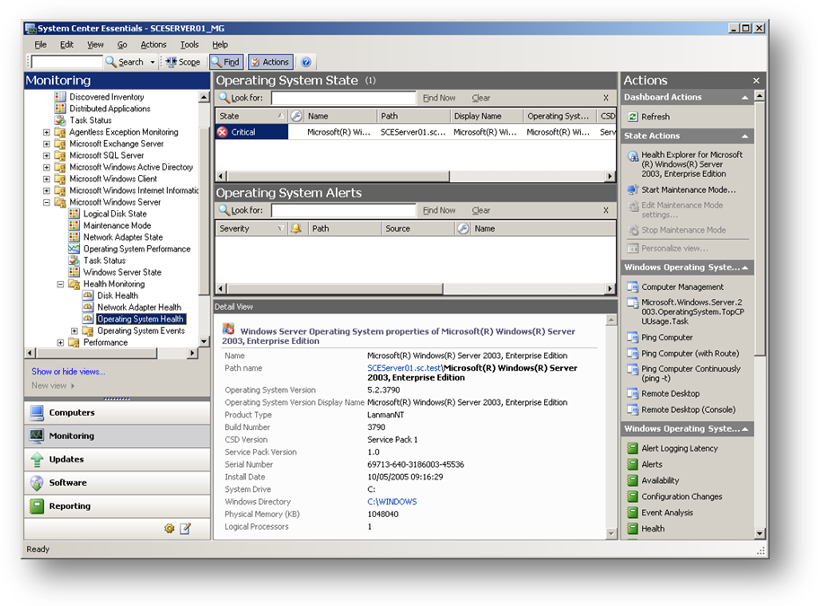
図 2 : サーバー オペレーティング システムの状態情報の表示

さらに [Operating System Events] セクションでは、問題の一般的な原因を表示できます。たとえば [Services or Drivers Failing to Start] ビューでは、正常に動作していないと思われるプロセスを即座に特定できます。この種の監視は、しばしば、将来発生するおそれのある大きな問題の回避に役立ちます。

警告の監視
多くの IT 環境でよく行われていることは、操作に影響する可能性がある現行の問題の簡単な概要をつかむことです。警告は、管理者の関心を引く特定の条件を定義する規則に基づいて生成されます。たとえば、特定のハードディスクの容量がほぼいっぱいになると、警告を使用して IT スタッフに通知できます。
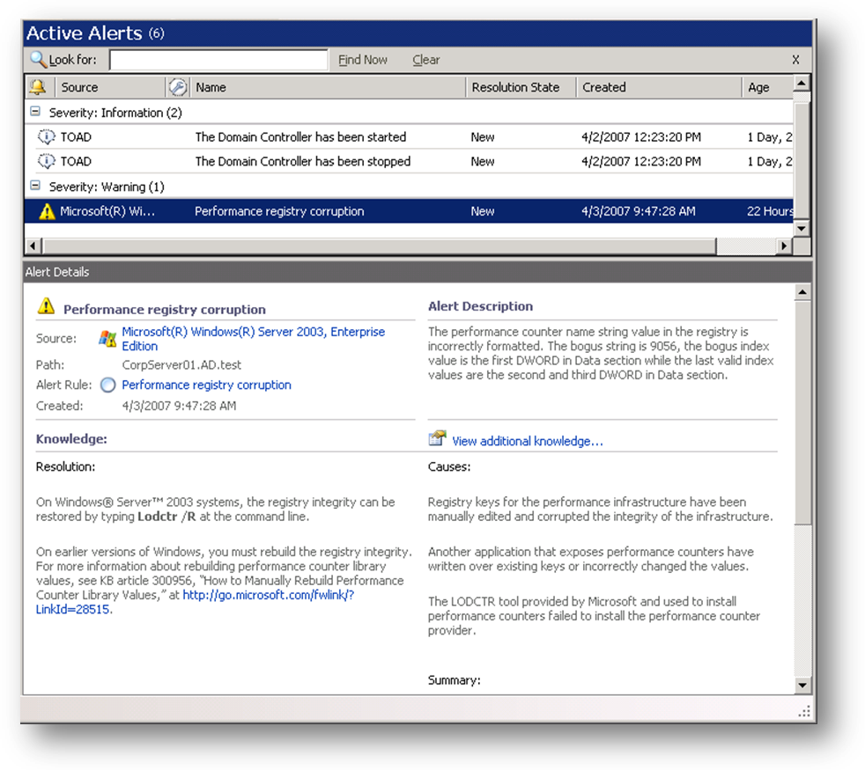
[Active Alerts] ビューは管理コンソールの上部にあり、この情報の概要を表示するように設計されています (図 3 参照) 。警告条件の定義はユーザーに提示され、問題の重要度に基づいてグループ化 (情報、警告、重要など) されています。
図 3 : Essentials 2007 コンソールの [Active Alerts] の概要の表示

[Alert Details] ウィンドウは、問題の基本情報を表示するだけでなく、考えられる原因に対するアドバイスおよび解決のために提案された方法も表示します。Health Explorer は、有益な技術的見解および専門知識を提供します。このことは、システム管理者が問題を即座に理解し解決する助けになり、重要なアプリケーションおよびサービスを管理するうえでの重要な側面です。

修正策を講じる
Windows Server 2003 コンピュータで問題のトラブルシューティングを行う際、システム管理者は追加のアクションを実行しなければならない場合があります。[Actions] ウィンドウには、最も一般的なタスクの多くが含まれています。これにより IT スタッフは、管理されているサーバー上でリモートから即座にコマンドを実行し、結果を表示できます。たとえば、Chkdsk コマンド (ファイル システムの破損のチェック) の実行、PING (ネットワーク応答のテスト) の実行、リモート デスクトップ接続の開始などを行うことができます。Essentials 2007 コンソール内から直接、簡単にこれらの機能にアクセスできるため、管理者は時間を節約できます。

重要な修正プログラムの展開
サーバー オペレーティング システムを最新の状態にしておくことは、システムの安全性と信頼性を確保するうえでの重要な側面になります。各コンピュータに修正プログラムを手動または自動でインストールする方法がありますが、コンピュータが更新されていることを確認する作業は難しいものです。Essentials 2007 は、修正プログラムをサーバーに自動的に展開でき、更新プログラムがインストールされていることを確認できる機能を備えています。管理者は、管理コンソールの [Updates] セクションを使用して、更新プログラムのインストール方法と時期を指定できます。
Essentials 2007 の更新の構成ウィザードでは、どの更新プログラムをダウンロードし、展開の承認を行うかを決定する構成ステップを順に実行します。グループ ポリシーを直接構成するようなタスクを実行する必要はありません。組織は、更新プログラムの種類、更新される製品の一覧、更新プログラムがダウンロードされる間隔のスケジュールを指定できます。多くの企業は、更新プログラムをテストしてから展開したいと思っているため、新しい更新プログラムを承認する機能も用意されています。Essentials 2007 は、修正プログラムを関連システムに自動的に展開できます。最も重要なことですが、システム管理者は、[Deployment Status] レポートを表示して、修正プログラムが適切に展開されたかどうかを確認できます (図 4 参照)。
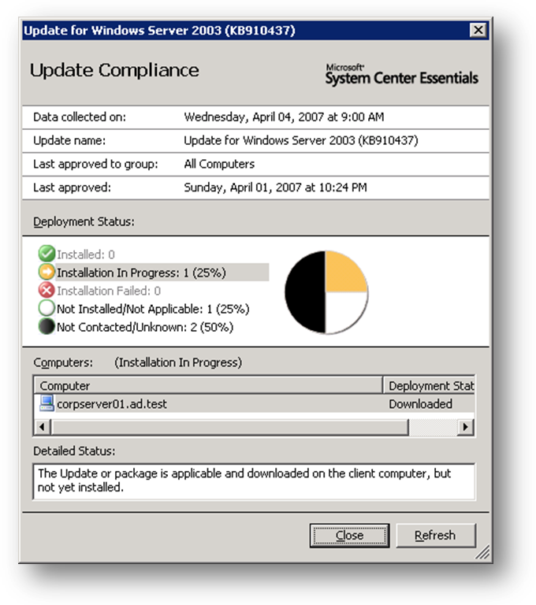
図 4 : 更新プログラムの展開状況の表示

Active Directory の管理

IT 組織は、集中ディレクトリ サービスを利用して、環境全体のセキュリティ分野すべてを管理しています。たとえば、ユーザーが初めてネットワークにログオンすると、認証資格情報がドメイン コントローラによって処理されます。他のサービスおよびアプリケーションは、必要なセキュリティを確保するためにドメインベースのアカウントにも依存します。Active Directory のようなサービスは、多くのネットワーク操作の基礎を形成するため、IT 管理者が保守しなければならない最も重要なアプリケーションの 1 つと考えることができます。
ドメイン サービスが遅くなったり利用できなくなると、ユーザーは職務を遂行できなくなる場合があります。Active Directory は、セキュリティ関連の情報を格納するのに分散されたマルチマスタ データベースを使用するため、ドメイン コントローラでのエラーがサービスの途絶と減速を引き起こす可能性があります。この節では、システム管理者が Essentials 2007 の機能を使用して、Active Directory の正常性とパフォーマンスを監視する方法について確認していきます。

ドメイン コントローラの状態の監視
Active Directory ドメイン コントローラとして構成されている Windows コンピュータは、現在の環境で認証および承認サービスを実行するのに不可欠です。フォールト トレランスとパフォーマンス上の理由から、組織のネットワーク環境に複数のドメイン コントローラを展開するのが一般的です。システム管理者は、ドメイン コントローラが利用可能かどうか、ドメイン データベース全体と同期がとれているかどうかを監視する必要があります。起こり得る問題は、サーバー構成の問題、ネットワーク問題、またはハードウェア障害に関係している場合があります。
管理者は、Ｅssentials 2007 に含まれている "Microsoft Windows Active Directory" 管理パックを使用して、ディレクトリ サービス インフラストラクチャを簡単に監視および管理できます。たとえば [DC Server 2003 State] には、ドメイン コントローラとして構成されている Windows Server 2003 コンピュータの状態の概要が表示されます (図 5 参照)。
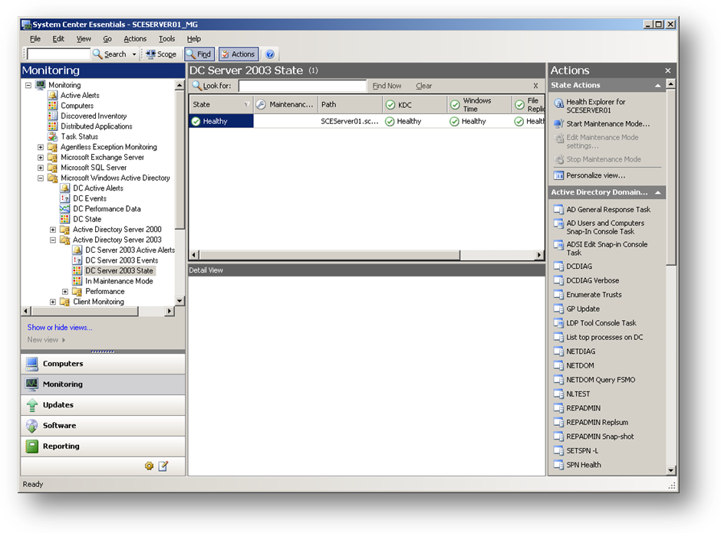
図 5 : Essentials を使用した Active Directory ドメイン コントローラの監視
一般的な問題が発生すると、通常はリンクを使用してその問題を解決できます。場合によってはヘルプ ファイルに、取るべき修正措置が一覧表示されます。たとえば、特定のグループ ポリシー設定が正確に適用されないことをユーザーがレポートしている場合、GPUpdate タスクを使用すると、自動更新間隔を待たずに最新の変更内容を適用できます。また遅延ログオンにかかわる問題がある場合は、DCDiag および AD General Response Task 操作によって、トラブルシューティングに関する追加の詳細情報が提供されることがあります。別の場合では、警告の詳細にリンクが含まれており、そのリンクをクリックして問題を修正します。

レプリケーション パフォーマンスの監視
Active Directory のレプリケーションは、ドメイン コントローラがセキュリティおよび構成情報との同期を維持する手段です。分散環境では、ネットワーク リンクが遅く信頼できないなどの要因によって、セキュリティ関連情報のレプリケーションに遅延が発生することがよくあります。一般的には、新しいアカウントを作成しても、すべてのドメイン コントローラですぐに利用できない (したがってユーザーがシステムにログインできな) などの問題があります。
[Replication Monitoring] フォルダには、いくつかの便利なビューがあり、サイト間のレプリケーション トラフィックの量やレプリケーションの待ち時間などの統計データの追跡に使用できます。このデータは、目的どおりの操作を妨げる、潜在的なインフラストラクチャ問題や構成問題を判断するのに役立ちます。

ドメイン コントローラ イベントの監視
Active Directory のアーキテクチャは複雑です。また、最適化された環境を保証するために適切に実行しなければならない多種多様なサービスがあります。管理者の観点から考えると、Active Directory 関連のイベントの監視と検査は特に重要です。[DC Server 2003 Events] ビューには、注意を必要とする問題の簡易ビューがあります。項目は重要度に基づいてグループ化されるため、管理者は関心のあるイベントを即座に確認できます。
監視の大事な要素は、重要なイベントまたは修正措置が必要なイベントを判断できる能力です。[DC Server 2003 Active Alerts] ビューには、Active Directory 管理パックで定義されている特定の制限を超過したイベントについての情報が表示されます。これは、システム管理者が重要な問題を即座に特定するのに役立ちます。この問題は、[DC Server 2003 Active Alerts] がなければ見過ごされていたかもしれません。

Active Directory ドメインのトラブルシューティング ツールの使用
これまで、"Microsoft Windows Active Directory" 管理パックを使用して、ドメイン コントローラ操作の多くの場面を監視するいくつかの方法を確認しました。Windows ベースのドメイン コントローラには複数のユーティリティがあり、パフォーマンスの特定分野に関する詳細を取得するために開始できます。また、簡単な管理機能をリモート実行するためにも使用できます。以下では、[Actions] ウィンドウで利用可能なユーティリティの例を説明します。
- AD General Response Task : ドメイン コントローラの正常性の最も重要な局面の 1 つは、ユーザーまたはコンピュータがどれだけ速くドメイン データベースに接続できるかということです。このツールは、バインディング要求への応答に要する時間を返す、簡易テストを実行します (図 6 参照)。長いバインディング時間は、潜在的なネットワーク パフォーマンス問題を示している可能性があります。
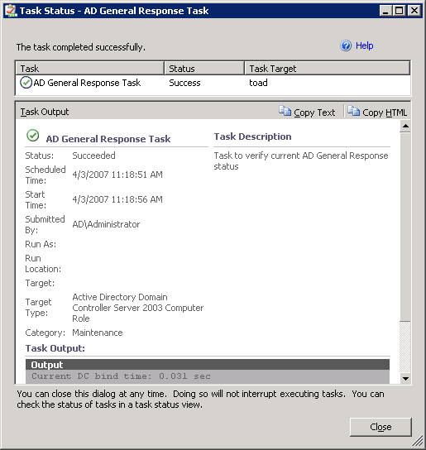
図 6 : AD General Response Task の結果の表示

- DCDIAG : ドメイン コントローラ診断のコマンドライン ユーティリティは、Active Directory の状態全般に関する詳細情報を返すために使用できます。特定のサーバーで構成問題が疑われたときに、最初に使用する便利なユーティリティです。
- GP Update : Windows のグループ ポリシーは、IT 環境全体でユーザーとコンピュータの設定の管理を可能にする技術です。変更が行われた後に、このコマンドを使用して、手動でグループ ポリシー設定またはドメイン コントローラを強制的に更新できます。
- LDP Tool Console Task : LDAP ベースのディレクトリ サービス クエリの構築と実行に詳しいシステム管理者は、このタスクを使用して、クエリ コンソールを開始できます。
概して、Essentials 2007 は、[Actions] ウィンドウ内から直接これらのツールのすべてを提供することにより、ドメイン コントローラ上の要求ベースの診断を容易に実行できるようにしています。

Exchange Server の管理

多くの組織には、メッセージング サービスに "うってつけの" 監視システムがあるようです。電子メール サーバーまたはルーターが停止したらすぐに、あらゆる人が IT 部門に電話をします。このことは、メッセージング システムが組織で果たす役割の重要性を説明するのに役立ちます。電子メール、予定表、共有ワークスペースなどの機能に即座にアクセスできなければ、生産性は徐々に低下していきます。データが失われると、問題はさらに悪い状況に向かう可能性があります。
Microsoft Exchange Server は、多くの組織で通信インフラストラクチャの中核を形成します。Microsoft Exchange Server は、すべてを適切に管理しなければならない多様な機能を実行します。したがって、System Center Essentials 2007 に、Exchange を監視および管理する機能が含まれていても驚くことではありません。この節では、便利なタスクと操作の一部を見ていきます。

Exchange サービスの監視
"Microsoft Exchange Server" 管理パックでは、多数のビューを Essentials 2007 管理コンソールの [Monitoring] セクションに追加します。[All Server State] ビューには、現在の環境で Exchange Server を実行している、管理中のすべてのコンピュータの状態の概要が表示されます。メッセージング通信に問題がある場合、システム管理者はここをチェックして明らかな問題点を特定できます。システム管理者は、どこにいようと警告を受け取れることが重要なので、通知は、電子メール、SMS テキストを介して送信したり、ポケットベルに送信したりできます。これにより管理者は、Essentials 2007 管理コンソールを実際に使用しているかどうかにかかわらず、重要な情報を常に入手できます。
このビューは、Exchange Server プラットフォームの多数のサービスおよびコンポーネント (SMTP、POP3 および IMAP4 サービス、ルーティング、レプリケーション、OWA (Outlook Web Access)、MTA (Message Transfer Agent : メッセージ転送エージェント)) の状態を監視します。これらのサービスのいずれかで問題が検出された場合、詳細情報および問題を解決する提案が管理者に提示されます。

Exchange パフォーマンスの監視
電子メールが使われ始めた頃、多くのユーザーは、インターネットを介してメッセージをわずか数分で送信できることは驚くべきことだと考えていました。今では、大きな添付ファイルが含まれるメッセージでも数秒以内に到着するのを、ユーザーが期待することは普通です。幸いなことに、Essentials 2007 を使用すると、最も一般的なアプリケーションとサービスに関連するパフォーマンス統計データを簡単に監視できます。たとえば、ユーザーが組織外から送信されているメッセージで遅延を感じている場合は、[SMTP Performance Data] ビューで有益なパフォーマンス カウンタを確認できます。考えられる遅延原因には、負荷のかかりすぎているサーバーや不安定なインターネット接続などがあります。
管理者は、プロトコルおよびトランスポート関連の問題のほかに、メッセージ キューを直接監視できます。[Mail Queues] および [Mail Flow] ビューには、通信パフォーマンスに関連する全体的な統計データを測定する方法が示されます。さらにもう一つの考えられるパフォーマンス問題は、OWA サーバーへのログオン時の問題です。ユーザーは、サーバーの動作が遅いことに不満を持つかもしれませんが、実際の原因はインターネット接続にある場合があります。[OWA Logon Latency] 統計データは、管理者が、問題がクライアント側にあるかサーバー側にあるかを判断する場合に役立ちます。全体的にみて、Exchange Server のさまざまなコンポーネントを即座に監視する能力により、問題のトラブルシューティングにおける貴重な時間を節約できます。

Microsoft SQL Server 2005 の管理
組織は、さまざまなアプリケーションをサポートするために、次第にデーターベース サーバーに依存するようになりました。シナリオには、内部の CRM (Customer Relationship Management: カスタマ リレーションシップ マネジメント) アプリケーションのサポートも含まれるかもしれません。ほとんどの場合、組織は、パートナーや顧客にインターネットを介して重要なサービスも提供します。このような基幹システムでは、継続性の高い稼動時間が要求されることがよくあります。
現代のリレーショナル データベース システムは、ソフトウェアが複雑に構成されたものです。セキュリティ、信頼性、可用性、およびパフォーマンスに対する組織の要件を満たすために、適切な管理を必要とする数々のツールとサービスがあります。Microsoft SQL Server 2005 には、基本的な管理とクエリの作成を行う SQL Server Management Studio、および クエリ動作の監視を行う SQL Profiler などの多くのツールが含まれています。さらに、分析可能なパフォーマンス関連のカウンタが多数用意されています。システム管理者は、どの統計データが重要であるかを判断し、許容値を決定できなければなりません。
一般的な中規模組織では、フルタイムの専任 DBA (データベース管理者) としてスタッフを配置することは困難です。主な問題になるのは、多くの場合、インストールを最適化および監視するための十分な専門知識が社内に蓄積されていないことです。知識を利用できても、データベースの作業負荷とクエリの監視に関連するタスクは、複雑で時間のかかることがあります。
Essentials 2007 には、専門家の力を借りなくても SQL Server 2005 を監視できるように設計された管理パックが用意されています。"Microsoft SQL Server" 管理パックは、一般的な問題を監視およびトラブルシューティングするための組み込み式のベスト プラクティスを提供することにより、管理を簡素化します。

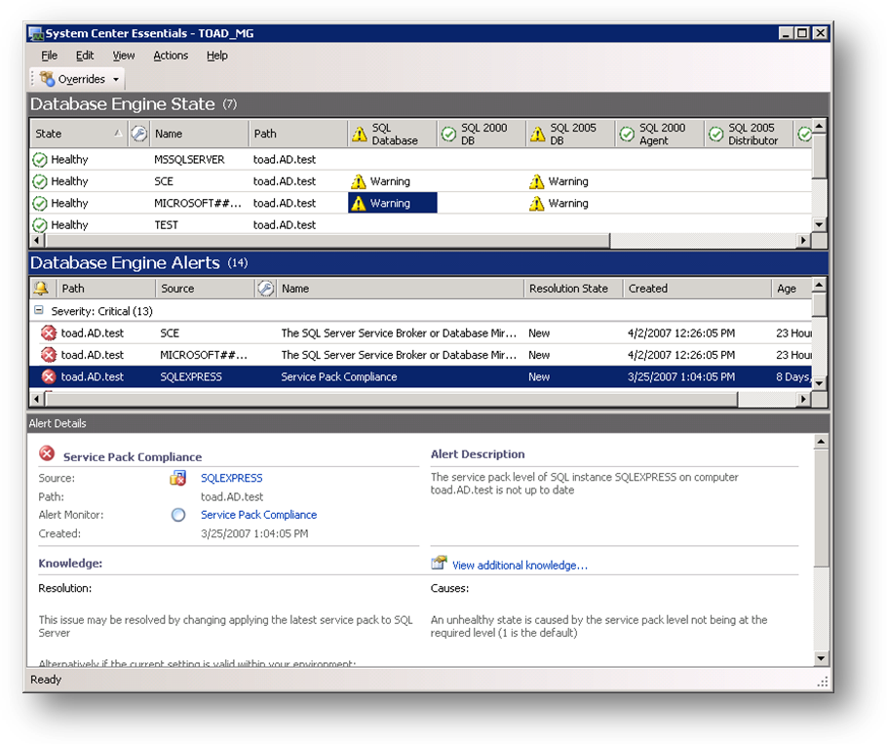
データベース エンジンの状態の監視
SQL Server 2005 データベース エンジンは、ユーザーとアプリケーションのサポートを担当する主要なサービスです。サービスにかかわる構成問題は、一般的な IT 環境の至るところで非常に多くの問題を引き起こす可能性があります。システム管理者は、[Database Engine Health] ビューを使用して、サービスを厳密に監視する必要があります。図 7 に示すように、このレポートでは構成問題を即座に特定できます。
図 7 : データベース エンジンの状態情報と警告の表示

当然のことながら、大部分の管理者の目標は、レポートされた問題をすぐに解決することです。Essentials 2007 は、注意が必要な状態を強調表示する以外に、一般的な問題を解決するための詳細情報と推奨事項を示します。この情報は、監視される期間およびパフォーマンス カウンタをよく知らない初心者のデータベース管理者には、特に有益です。

データベース サイズの監視
データベースに関する一般的な管理問題は、データベース サイズの監視についての問題です。多くの場合、アプリケーションは計画されていたよりも多くのデータを生成します。データベース サイズが大きくなると、ファイルが自動的に拡張されるときにパフォーマンス問題が発生したり、物理ディスク領域が利用できなくなるときにダウンタイム が発生したりすることがあります。[Database Free Space] および [Transaction Log Free Space] レポートを使用すると、ディスク領域の割り当てに関する重要な統計データを簡単に監視できます (図 8 参照)。
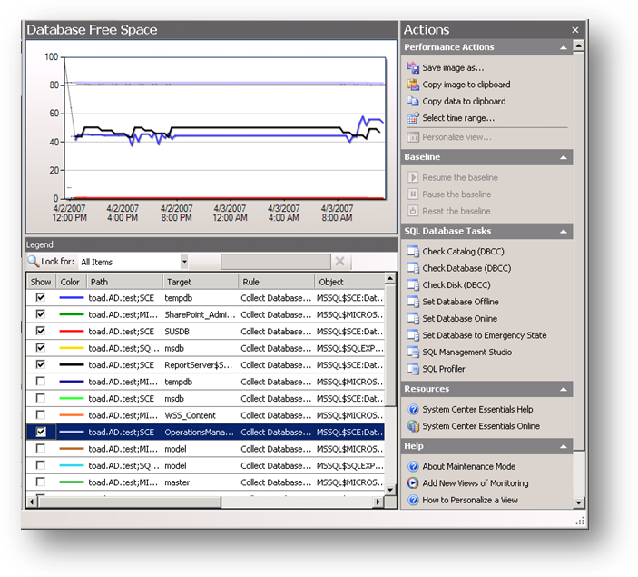
図 8 : SQL Server 2005 のデータベース空き領域の監視

システム管理者は、データベースに関する統計データを表示する以外に、診断コマンドを即座に実行したり、Essentials 2007 管理コンソールから直接、修正措置を実行したりすることができます。SQL Server Management Studio を開始する、新しいクエリを作成する、および適切なコマンドの構文を検索する標準プロセスと比べると、シングル クリックによってあっという間に同じ結果を出すことができます。

データベース パフォーマンスの監視
SQL Server 構成の重要なテストでは、基幹データベース サーバーの適切な構成のほかに、全体的なパフォーマンスを確認します。一般的な問題レポートには、速度の遅いアプリケーションや、レポートなどのジョブの実行の遅延が提示されている場合があります。[All Performance Data] ビューには、簡単に監視できる有益なパフォーマンス カウンタの一覧が表示されます。たとえば、CRM アプリケーションのユーザーがレポートの実行に関する問題をレポートする場合、関連するデータベースだけの統計データを選択できます。有益な情報には、現在のユーザー接続数、ロックの詳細、およびトランザクション エラー数などがあります。

Microsoft® Internet Information Services (IIS) の管理

インターネットが始まった当初、主として静的コンテンツにアクセスするために Web サーバーが利用されていました。現在、組織は、Microsoft Internet Information Services (IIS) などの Web サーバー プラットフォームおよび ASP.NET などのテクノロジを利用して、幅広い Web ベースのアプリケーションにアクセスできるようにしています。Web サーバーのエラーや速度低下によって、基幹アプリケーションや Web サイトへのアクセスが妨げられる場合があります。たとえば Microsoft Exchange Server には、Outlook Web Access (移動中や遠隔地のユーザーがしばしば利用する、メッセージング サービス用の Web ベースのフロントエンド) が含まれています。さらに、多くのビジネス アプリケーションおよびイントラネット サイトは、Web サーバーに重い負荷をかけます。Essentials 2007 は、"Microsoft Windows Internet Information Services" 管理パックの一部として、Web サービスを監視する多数の有益なビューを備えています。

IIS Web サイトの監視
Microsoft の IIS は、数々のサービスを提供するプラットフォームです。それを最も顕著に現しているのが、Web サービスを介して HTTP 要求に応じる能力です。Windows Server 2003 などのサーバー オペレーティング システムでは、それぞれの IIS プロセスが多数の独立した Web サイトをサポートできます。ユーザーがアプリケーションに確実にアクセスできるようにするには、すべての Web サイトが利用可能であることが重要です。
[Web Site State] ビューは、環境全体におけるさまざまなサイトの状態の簡単なビューを提示します (図 9 参照)。ビューには、Web ルートへの物理パス、および各サイトの構成に関する便利な情報が即座に表示されます。この情報は、各サーバーに手動で接続することでも収集できますが、この概要を利用すると、何十ものサイトを簡単に管理できます。
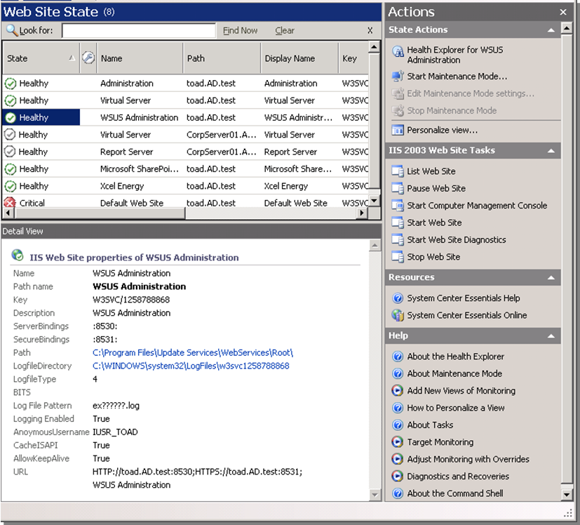
図 9 : Web サイトの状態情報の表示

他の IIS サービスの監視
[Health Monitoring] ビューは、Web サイトの監視に加え、IIS プラットフォームの一部として提供される他のサービスの追跡にも利用できます。他のサービスには次のようなものがあります。
- アプリケーション プール
- ファイル転送プロトコル (FTP)
- 簡易メール転送プロトコル (SMTP)
- ネットワーク ニュース転送プロトコル (NNTP)
各ヘルス モニタは、サービス自体、サービスの個々のサイトあるいはサービスのインスタンスに焦点を当てることができます。詳細には、可用性、考えられる構成問題、および警告に関する情報が含まれています。[Actions] ウィンドウのタスクを使用すると、管理者は、診断情報の収集、サービスの再起動など一般的な操作を即座に実行できます。

IIS パフォーマンスの監視
IIS によって提供されるサービスのパフォーマンスは、アプリケーションを使用するユーザーからはっきり見ることができます。基礎をなすインフラストラクチャおよびアプリケーション レイヤが正しく機能している場合でも、Web サーバーの動作が遅いと、エクスペリエンス全体が理想からかけ離れた状態になります。[Web Site Performance]、[Processor Performance]、および [Disk Utilization] などのパフォーマンス関連ビューは、システム管理者が、負荷関連の問題をできるだけ早く検出するのに役立ちます (図 10 参照)。
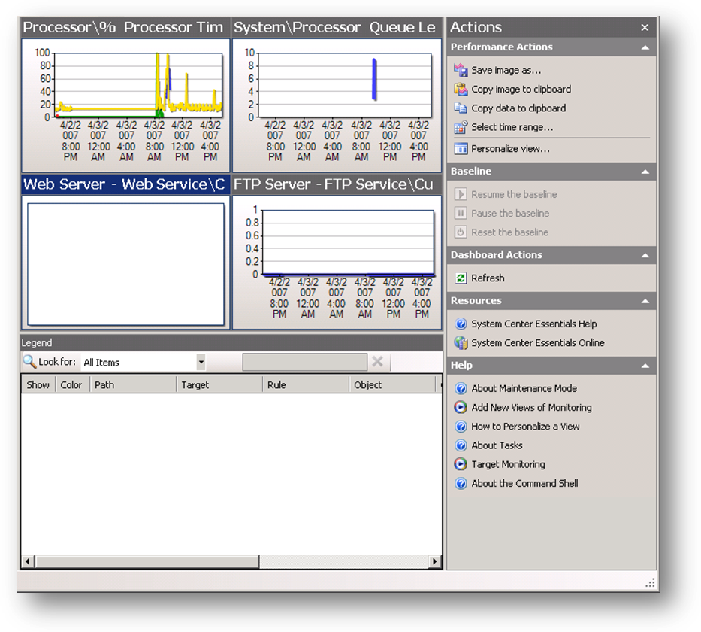
図 10 : IIS 関連のプロセッサ パフォーマンスの監視

Microsoft® SharePoint Services の管理
通信可能なコンピュータをネットワーク上で使用する際の最も便利な特徴の 1 つは、共同作業が可能であるという点です。ユーザーが同じオフィスにいても世界中にいても、多くの場合、必要なのは専門のソフトウェアとサービスだけです。Windows SharePoint Service および SharePoint Portal Server 製品を使用すると、ユーザーは、Web ブラウザだけで情報を共有できます。SharePoint ベースの Web サイトを、イントラネット環境またはインターネット内で利用可能にすることができます。Microsoft Office 文書での共同作業を可能にする機能も利用できます。

SharePoint コンポーネントの監視
SharePoint Services 管理パックには、ヘルス モニタおよびパフォーマンス モニタが含まれており、主要なプラットフォーム サービスの監視に使用できます。SharePoint 自体は、多様な IT インフラストラクチャにも依存します。システム管理者は、SharePoint が実行されている基本のサーバー オペレーティング システムのほかに、Web サービスおよびデータベース サービスにも注意を払う必要があります。このような異なるコンポーネントのすべてを監視することにより、管理者は、問題が発生するとすぐに対処できます。繰り返しますが、この機能はEssentials 2007 から提供されるため、システム管理者はこの技術の専門家になる必要はありません。

ネットワーク デバイスの管理
大部分のユーザーはネットワーク接続を当たり前のこととして軽く捉えていますが、IT スタッフは基本的な情報に注意を向ける必要があります。ルーター、スイッチ、ファイアウォール、コンテンツ キャッシュ デバイスなど多数のネットワーク デバイスは、サーバーおよびアプリケーションが依存する基盤を形成します。非常に小規模な環境では、これらのデバイスを手動で管理することができるかもしれません。しかし中規模企業の場合は、デバイスおよび接続の数によって自動化のニーズが高まります。Essentials 2007 には、このニーズを満たすのに役立つ "Network Device" 管理パックが含まれています。いくつかの例を見ていきましょう。
標準的なデスクトップおよびサーバー オペレーティング システム (Windows プラットフォームなど) とは異なり、ネットワーク デバイス構成を管理する方法は千差万別です。一部の種類のデバイスでは、コマンドライン インターフェイスを用いたデバイスへのアクセスが、主要な管理方法になるかもしれません。オプションと設定は構成ファイルに格納され、バックアップ目的でエクスポートできます。ネットワーク デバイスには、一般的に、Web ベースの管理機能が含まれています。これを利用すると、ネットワーク管理者は、VLAN を作成したりファイアウォール ルールを変更したりするなどの共通操作を簡単に実行できます。
管理インターフェイスの種類にかかわらず、IT スタッフがこれらのデバイスの構成を管理できることが重要です。"Network Device Monitoring Library" 管理パックにより、Essentials 2007 は SNMP を使用してネットワーク デバイスを管理できます。図 11 は、管理可能なデバイスのクラスおよびネットワーク コンポーネントの概要を示しています。管理者は、[Network Devices State] ビューを使用して、インフラストラクチャ コンポーネントの状態と可用性の簡単な概要を確認できます。
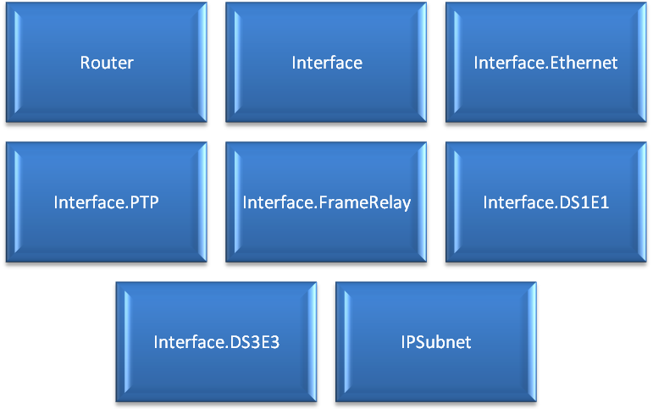

図 11 : "Network Device Monitoring Library" 管理パックを使用して管理可能なデバイスのクラス

ネットワーク状態の監視
IT 部門は、多くの場合、アプリケーションまたはユーザーがアクション実行時の遅延を報告したときに、ネットワーク構成問題またはパフォーマンス問題の可能性に気付きます。ダウンタイムおよびサービスの停止を最小限に抑えるための最適な方法は、前もってこれらのデバイスを監視することです。Essentials 2007 によって監視される各クラスのデバイスには、複数のプロパティがあります。たとえば、特定のネットワーク インターフェイスの速度、インターフェイスの状態、およびパフォーマンスの統計データなどです。これらの詳細内容は、しきい値モニタの定義に役立ちます。ネットワーク インターフェイスの一般的なしきい値基準には、以下に対する受信統計データおよび送信統計データが含まれます。
- パケット エラー : パケット エラーが多数存在する場合、環境上の他のネットワーク デバイスで信頼性または構成に関する問題が発生している可能性があります。一般的な原因は、ネットワーク ケーブルの障害です。
- パケット破棄 : 特定のインターフェイスまたはデバイスが過負荷状態になったり、ネットワーク トラフィックに対応できなくなった場合に、ネットワーク パケットが破棄される可能性があります。
- 利用率 : デバイスによって処理されているトラフィック量を正しく測る尺度は、インターフェイスの受信利用率および送信利用率です。これらの統計データは、低帯域 WAN 接続にとって特に重要です。レプリケーションの遅延や低速なサイト間通信などのアプリケーション サービスに関する問題は、過剰負担の WAN 接続に由来することがよくあります。
このような各データ ポイントを使用して、許容できるしきい値を定義できます。たとえば T1 WAN インターフェイスには、しきい値が別に設定されるかもしれません。サイト間通信が重要であれば、ネットワーク管理者は、利用率が 75% を超えたらすぐに通知を受けたいと思うかもしれません。イーサネット インターフェイスについての詳細情報を追跡できます。たとえば、ネットワークの競合および MAC 転送関連の問題を監視できます。ネットワーク デバイスおよびインターフェイスに対して、パフォーマンス ルールを確立することもできます。ルーターおよびスイッチなどのネットワーク デバイスについては、平均的な ping パフォーマンスが遅延の指標になります。イーサネット インターフェイスでは、帯域幅 (KB/秒) およびパーセンテージに基づいて受信および送信利用率を監視することもできます。
パフォーマンスを監視する以外に、ネットワーク デバイスおよびインターフェイスの構成に関する情報を監視することも重要です。構成問題は、パフォーマンスの低下、ネットワーク送信エラー、またはネットワーク関連のダウンタイムを引き起こすことがよくあります。構成状態のモニタは、ネットワーク デバイスおよびインターフェイスに関する情報を追跡できます。最も重要な情報は動作状態で、インターフェイスが "ダウン" しているか利用可能かどうかを示します。Essentials 2007 は、実際の構成と予想した構成を比較し、3 つの状態 (良好 (緑)、警告 (黄)、エラー (赤)) を含む読みやすい表示を使用してデータをレポートします。
ネットワーク管理者は、あらゆる種類のモニタについて、監視されるデバイスとインターフェイスを指定できます。たとえば、一部のスイッチ ポートには利用率に関する要件がありますが、その要件はテスト環境と運用環境では異なります。ネットワーク インターフェイス利用率のしきい値は、このような要件に応じて変わります。さらに IT スタッフは、モニタごとにサンプリング間隔を指定して、現在の情報と追加のネットワーク負荷のバランスをとることができます。

リモート構成の実行
ネットワーク管理者は、ネットワーク環境の監視に加えて、多くの共通タスクを実行します。Essentials 2007 には、ping による接続テストおよび Telnet による特定デバイスへの接続を可能にする、組み込みタスクが用意されています。どちらの操作もコマンドラインから手動で実行できますが、管理コンソールからデバイスに対して操作を開始できるほうがより直感的です。他の共通の構成タスクには、デバイスの管理操作の状態の切り替え、場所と連絡先情報の設定、デバイスの Web インターフェイスへの接続、および Trace Route (tracert) コマンドの実行などがあります。

ネットワーク トポロジの視覚化
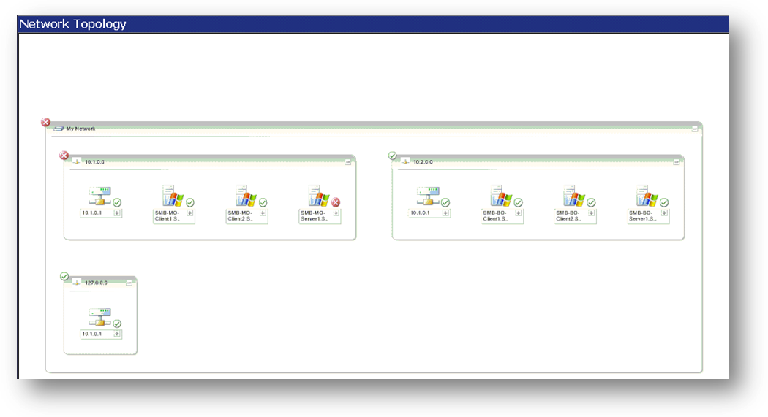
理想としては、典型的なネットワーク環境内のすべてのコンピュータが、1 つのフラットネットワーク上に存在することです。しかし、セキュリティ、管理性、およびパフォーマンスに関する考慮事項から、多くの場合は実現されません。大グループのネットワーク デバイスを管理する際の課題の 1 つは、ネットワークの異なる範囲にある組織全体の把握が難しいことです。VLAN (仮想ローカル エリア ネットワーク)、WAN (ワイド エリア ネットワーク)、ファイアウォール、およびルーターはすべて、構成をより複雑にします。このタスクを簡素化するために、Essentials 2007 には、ネットワークの詳細を即座に表示する機能があります。たとえば [Network Topology] ビュー (図 12) には、環境に存在するネットワーク デバイスの種類の概要が表示されます。
図 12 : Essentials 2007 を使用したネットワーク トポロジの表示
IT 環境のあらゆる局面はネットワーク接続に大きく依存するため、ネットワーク デバイスでは主に可用性とパフォーマンスについて配慮する必要があります。パフォーマンス カウンタは、構成情報だけでなく、デバイスのスループット、特定のネットワーク インターフェイスの利用率、およびデバイスの状態情報も表示できます。これらのビューは、管理者が潜在的なネットワーク問題を事前に検出するのに役立ちます。問題が発生したときに、管理者は、ビューを使用して問題の原因と思われるものを即座にくくり出すことができます。

個人用に設定されたビューの作成
このペーパーを通じて、System Center Essentials 2007 管理コンソールの [Monitoring] セクションで利用できる多くのビューの例を取り上げました。大部分のビューは、特定の製品およびテクノロジに基づいて明確に体系化されていますが、IT 組織のシステム管理者は、パフォーマンスと監視の特定分野に集中して取り組む必要があるかもしれません。Essentials 2007 には、関心のある分野の情報に基づいて、個人用にビューを設定する方法があります。
あらゆるタイプのシステム管理者について配慮しなければならない重要事項の 1 つは、システム管理者が受け取る情報が多すぎることです。この問題に対する簡単なソリューションは、最も重要な情報を判断し、その情報を統合ビューに表示することです。たとえば管理者は、ネットワーク コンポーネントに関する最も重要なパフォーマンス カウンタおよびヘルス モニタのみが含まれる [Infrastructure Dashboard] ビューを作成できます。もちろん、より詳細な情報が必要な場合は、いつでも適切な管理パック機能にドリルダウンできます。図 13 では、さまざまなタイプの IT スタッフのために追加できる、その他の有益情報の例をいくつか示しています。
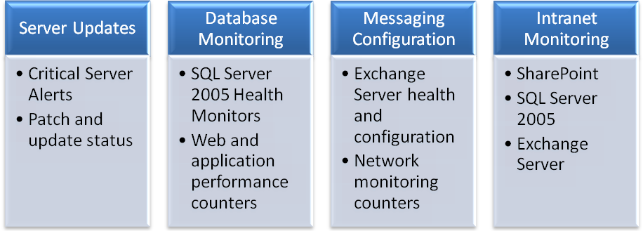
図 13 : 個人用に設定されたビューの例

全体として、Essentials 2007 のビューを個人用に設定できる機能は、IT スタッフが必要な情報をできるだけ早く簡単に入手するのに役立ちます。

追加の管理パックのインポート
これまで、Essentials 2007 に追加され中規模企業向けに構成された、さまざまな管理パックを見てきました。この一覧は、中規模の IT 環境によって管理される最も一般的な重要アプリケーションの多くを網羅していますが、既定で追加されていない他の管理パックも存在する可能性があります。Microsoft は、ダウンロードして Essentials 2007 にインポートできる追加の管理パックを含む、オンライン管理パック カタログを提供しています。サイトには http://www.microsoft.com/technet/prodtechnol/mom/catalog/catalog.aspx からアクセスできます。カタログには、Microsoft と多くのサードパーティ ベンダによって作成された膨大な管理パックが含まれています。このリソースは、システム管理者が、サポートする幅広い製品の専門知識を収集し使用するのに役立ちます。

まとめ
一般的にミッションクリティカルと考えられるサービスおよびアプリケーションの一覧は、ここ数年、あらゆる種類の組織に応じて大きくなりました。システム管理者は、動作可能時間の確保、予防的監視と保守の実行、および問題の素早いトラブルシューティングを行う任務を負っています。このペーパーでは、System Center Essentials 2007 を使用して、重要なアプリケーションおよびサービスの管理に関するタスクを簡素化する方法を考察しています。
具体的には、まずサーバー オペレーティング システムの管理について考えました。次に、特定のアプリケーションおよび管理パック機能について検討しました。これらを使用して、ベスト プラクティスに確実に従うようにすることができます。一覧には、ネットワーク デバイスの管理だけでなく、Active Directory、Exchange Server、SharePoint Server、SQL Server 2005、IIS が含まれています。これらすべてのコンポーネントによって、組織全体のユーザーが利用する重要なインフラストラクチャが形成されます。システム管理者は、System Center Essentials 2007 の多くの機能を使用して、システムのすべてが適切に管理されていることを確認できます。

